**スマートフォンを活用した『Live119映像通報システム』を開始します**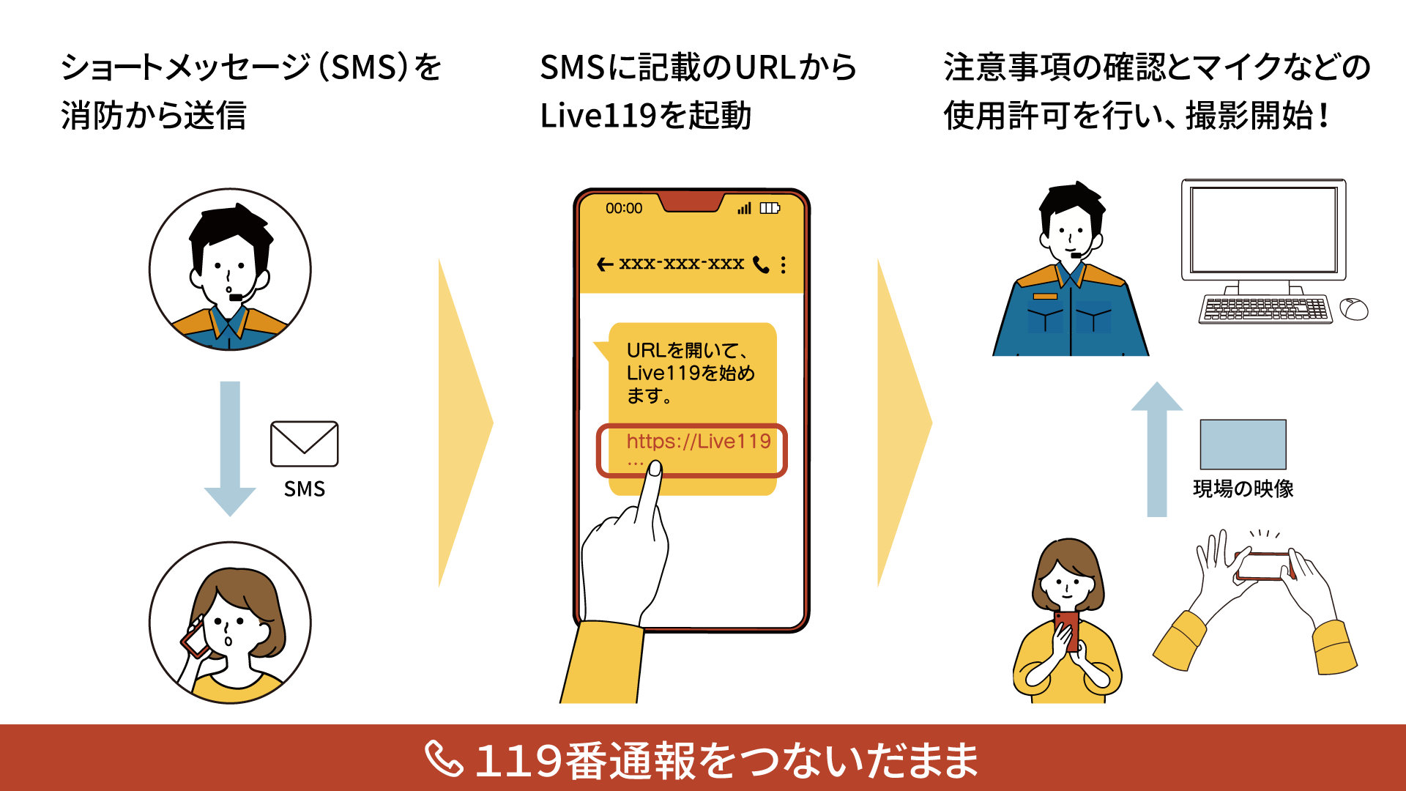

『Live119映像通報システム』とは、通常の119番通報に映像を加えることで、より正確な情報をリアルタイムに伝えることができる新しいサービスです。

通報者が撮影する災害現場の映像を消防指令員がリアルタイムに確認したり、消防指令員から応急手当を実施いただくための映像を送信するなど、迅速な現場活動に役立てています。

119番通報の際、消防指令員が必要と判断したときに、Live119を利用した映像通報のご協力をお願いすることがあります。

**協力のお願いについて**

当サービスの利用には通報者の安全が確保されていることが前提となります。安全な環境が確認できれば、消防指令員から当サービスの操作方法について説明します。

尚、映像送信にかかる通信料金が通報者側にかかりますので、ご理解とご協力をお願いします。（通信料金は、ご契約の通信会社やご契約のプランにより異なります。）

**操作手順**

１．消防指令員が通報者に対し、Live119による映像伝送のご協力をお願いします。

２．了承いただくと、消防指令員が通報者の電話番号宛てにショートメッセージ（SMS）を送信します。

※ショートメッセージ（SMS）を開く前に、電話の音声をスピーカーフォンに切り替えます

撮影中にスマートフォンから耳を離しても、電話の音声が聞こえるようになります。

３．メッセージを受け取ったら、記載されたURLをタップします。

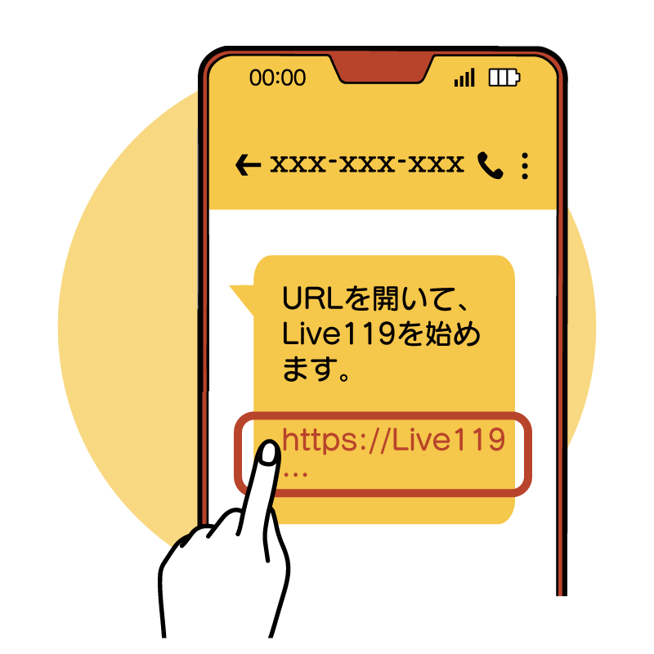

４．ウェブブラウザからLive119が起動します。

※ブラウザはAndroidの場合「Chrome」、iPhoneの場合は「Safari」をご利用いただく必要があります



５．撮影前の注意事項を確認します。問題がなければ承諾いただき次へ進みます。

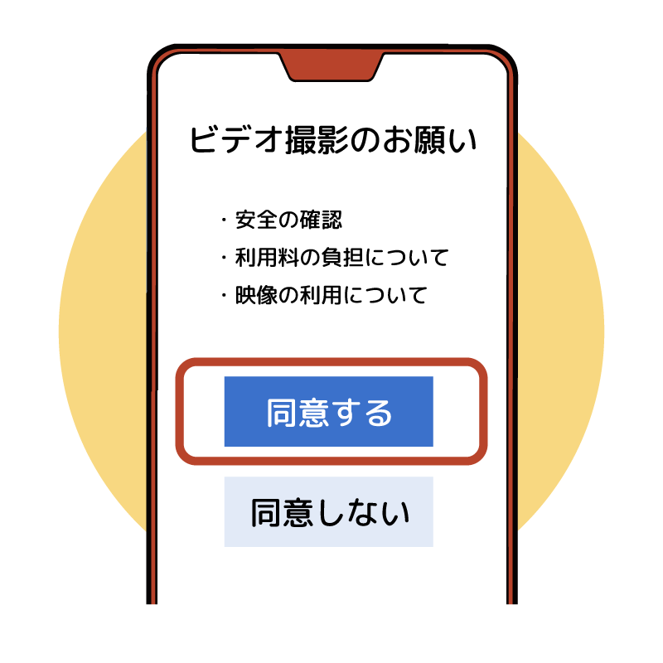

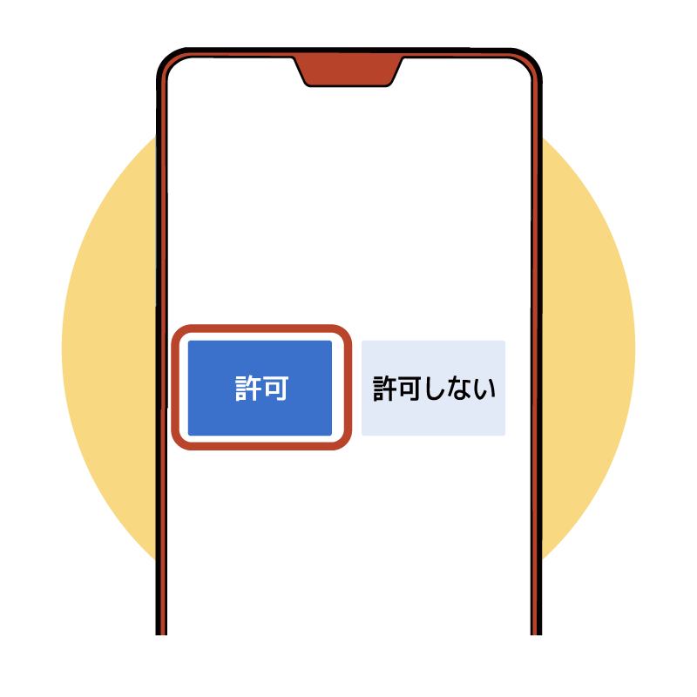６．Live119ではマイクやカメラ、位置情報を使用します。使用の許可をして次へ進みます。

７．開始ボタンをタップして撮影を開始します。



８．撮影している映像は消防指令員へ伝送されます。消防指令員が現場の状況を映像で確認します。

